

МИНИСТЕРСТВО ОБРАЗОВАНИЯ И НАУКИ РОССИЙСКОЙ ФЕДЕРАЦИИ

Федеральное государственное автономное образовательное учреждение

высшего образования

**«Дальневосточный федеральный университет»**

**ШКОЛА ЕСТЕСТВЕННЫХ НАУК**

**ЛАБОРАТОРНАЯ РАБОТА**

**«Моделирование электрического утюга»**

Студент группы Б8303а

Зинькович Сергей

__________________________

**г. Владивосток**

**2018**

# Определение цели

Создать простейшую математическую модель электрического утюга с терморегулятором и без него. Проанализировать полученную модель.

# Информация об объекте

Утюг – электрический прибор, который при включении нагревает свою подошву. Нагревательный элемент в утюге без терморегулятора работает постоянно. При наличии терморегулятора, нагревательный элемент выключается выключается, если температура подошвы выше заданной, и включается, если температура ниже.

# Создание математической модели

Введем характеристики утюга , необходимые для создания модели:

$m$– масса подошвы утюга,

- удельная теплоемкость подошвы утюга,

- площадь поверхности подошвы,

- электрическая мощность утюга,

- температура утюга,

Изменение количества тепла в теле

$$∆Q=cm∆T$$

В то же время, из соотношения теплового баланса

$$∆Q=N*∆t-k*S*∆T*∆t-S*σ*\left(T^{4}-T_{0}^{4}\right)*∆t$$

где $k$ *–* коэффициент теплообмена,

$σ$ = 5,670367(13) ${10}^{-8}$* Вт/($К^{4}*м^{2}$) - постоянная Больцмана.

Уравнение теплового баланса для утюга без терморегулятора:

$$cm∆T=N*∆t-k*S*∆T*∆t-S*σ*\left(T^{4}-T_{0}^{4}\right)*∆t$$

Для утюга с терморегулятором необходимо ввести функцию, которая будет отвечать за включение и отключение нагрева, учитывая заданную температуру $T_{max}$

$$x(T)= \left\{\begin{aligned}0, T_{max}-T<5 \\ 0, T_{max}-T>5\end{aligned}\right.$$

$$cm∆T=N*∆t*x\left(T\right)-k*S*∆T*∆t-S*σ*\left(T^{4}-T_{0}^{4}\right)*∆t$$

Перейдем к дифференциальному уравнению и добавим начальное условие.

Для утюга без терморегулятора

$$\left\{\begin{aligned}\frac{dT}{dt}=\frac{N-k*S*∆T-S*σ*\left(T^{4}-T_{0}^{4}\right)}{cm} \\ T\left(0\right)=T_{0}\end{aligned}\right.$$

Для утюга с терморегулятором

$$\left\{\begin{aligned}\frac{dT}{dt}=\frac{N*x(T)-k*S*∆T-S*σ*\left(T^{4}-T_{0}^{4}\right)}{cm} \\ T\left(0\right)=T_{0}\end{aligned}\right.$$

# Анализ модели

Для вычислений был реализован алгоритм Эйлера на языке Python.

## Утюг без терморегулятора

$$N=800 Вт$$

$$m=0,8 кг$$

$с=460$ Дж/К (Теплоемкость стали)

$T_{0}=20 ℃$ = 293 К (Средняя комнатная температура)

$$S=0,02 м^{2}$$

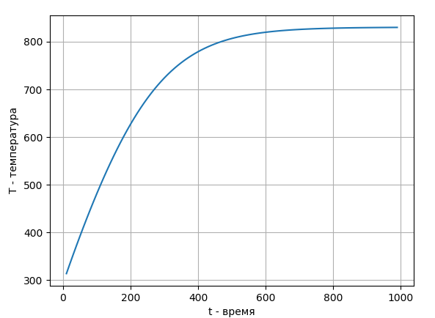

$$N=800 Вт$$

$$m=0,8 кг$$

$с=530$ Дж/К (Теплоемкость титана)

$T_{0}=20 ℃$ = 293 К (Средняя комнатная температура)

$$S=0,02 м^{2}$$

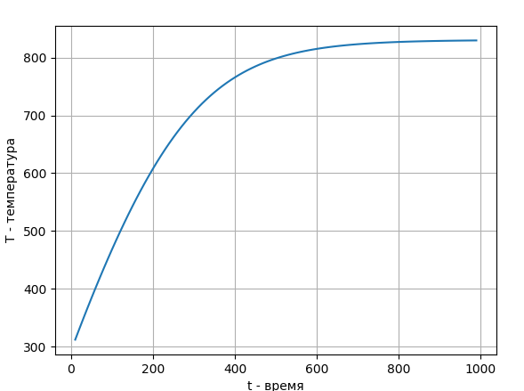

$$N=800 Вт$$

$$m=1,3 кг$$

$с=530$ Дж/К (Теплоемкость титана)

$T_{0}=20 ℃$ = 293 К (Средняя комнатная температура)

$$S=0,02 м^{2}$$

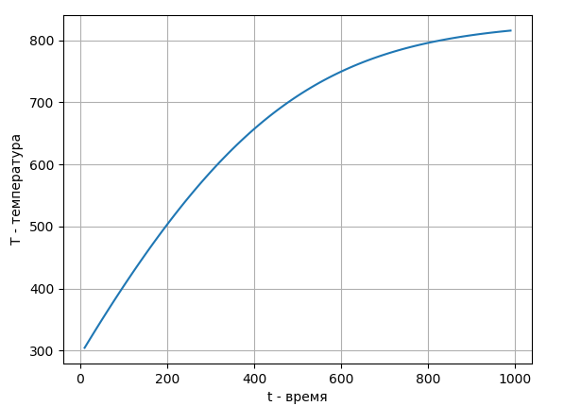

При увеличении массы подошвы скорость нагрева уменьшается.

$$N=1300 Вт$$

$$m=0,8 кг$$

$с=530$ Дж/К (Теплоемкость титана)

$T_{0}=20 ℃$ = 293 К (Средняя комнатная температура)

$$S=0,02 м^{2}$$

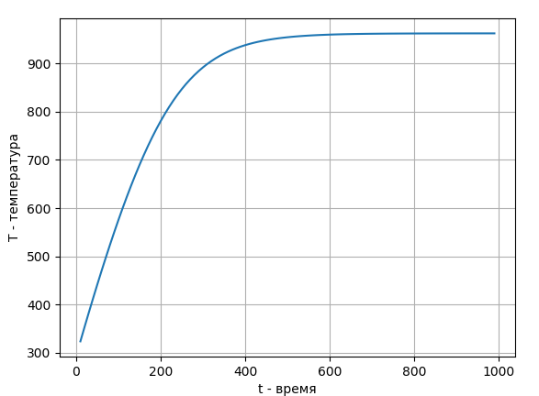

При увеличении мощности скорость нагрева увеличивается.

$$N=800 Вт$$

$$m=0,8 кг$$

$с=530$ Дж/К (Теплоемкость титана)

$T_{0}=20 ℃$ = 293 К (Средняя комнатная температура)

$$S=0,01 м^{2}$$

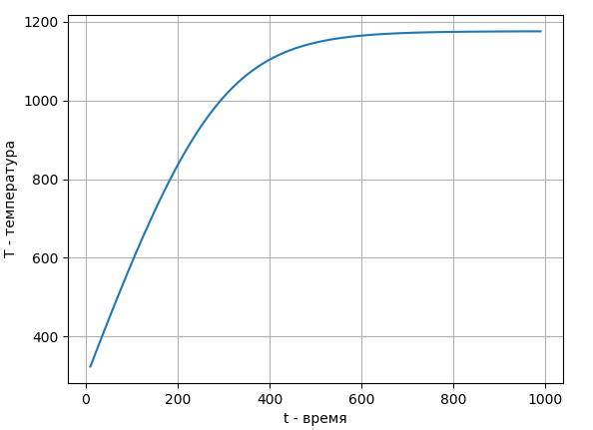

При уменьшении площади поверхности подошвы увеличивается максимальная температура.

## Утюг с терморегулятором

$$N=800 Вт$$

$$m=0,8 кг$$

$с=460$ Дж/К (Теплоемкость стали)

$T_{0}=20 ℃$ = 293 К (Средняя комнатная температура)

$$S=0,02 м^{2}$$

$T_{max}$ = 500 К

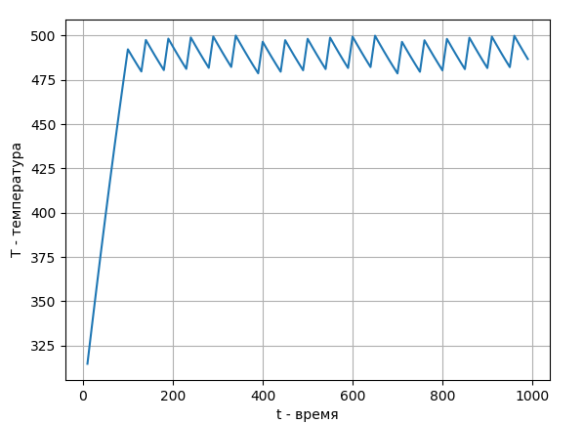

$$N=800 Вт$$

$$m=0,8 кг$$

$с=530$ Дж/К (Теплоемкость титана)

$T_{0}=20 ℃$ = 293 К (Средняя комнатная температура)

$$S=0,02 м^{2}$$

$T_{max}$ = 500 К

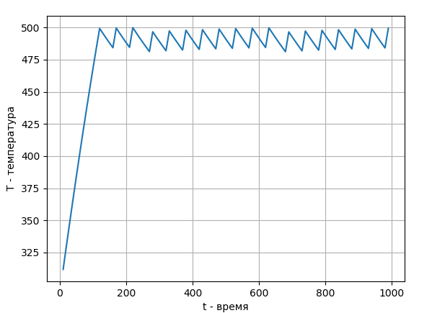

При использовании материала с большей теплоемкостью снижается колебание температур.

$$N=800 Вт$$

$$m=1,3 кг$$

$с=530$ Дж/К (Теплоемкость титана)

$T_{0}=20 ℃$ = 293 К (Средняя комнатная температура)

$$S=0,02 м^{2}$$

$T_{max}$ = 500 К

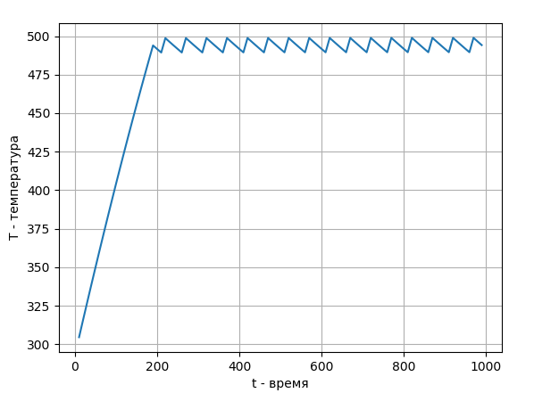

При увеличении массы подошвы скорость нагрева уменьшается.

$$N=1300 Вт$$

$$m=0,8 кг$$

$с=530$ Дж/К (Теплоемкость титана)

$T_{0}=20 ℃$ = 293 К (Средняя комнатная температура)

$$S=0,02 м^{2}$$

$T_{max}$ = 500 К

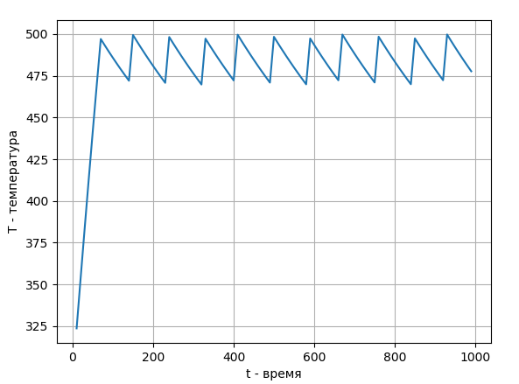

При повышении мощности скорость нагрева возрастает, увеличивается колебание температур.

$$N=800 Вт$$

$$m=0,8 кг$$

$с=530$ Дж/К (Теплоемкость титана)

$T_{0}=20 ℃$ = 293 К (Средняя комнатная температура)

$$S=0,01 м^{2}$$

$T_{max}$ = 500 К

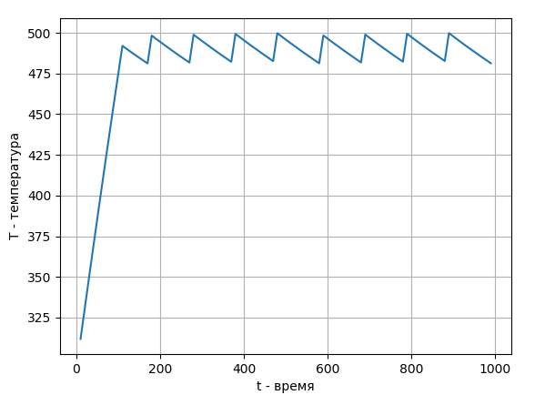

При уменьшении площади поверхности подошвы увеличивается скорость нагрева.

# Вывод

Таким образом, построена компьютерная и математическая модель утюга с терморегулятором и без него. Она позволяет получить график температур от времени для утюгов с различными площадями подошвы, теплопроводностями и мощностями.